AVALIAÇÃO DO NÍVEL DE MATURIDADE SETORIAL ATRAVÉS DO QUESTIONÁRIO DO MODELO MMGP – DARCI PRADO

INOVE INFORMÁTICA – Custom Development Solutions
Avaliação Final = 2,25

Segundo o Maturity Research, em 2006 a média brasileira das empresas privadas era de 2,45. Logo, a maioria das empresas estão em direção ao nível 3 e elas têm pouca experiência nos níveis 4 e 5. Na categoria de projetos de Sistemas de Informação essa pesquisa mostra que a maturidade média de 42 empresas (maioria de SP e MG), sendo 23 dessas empresas de TI, é de 2,21.
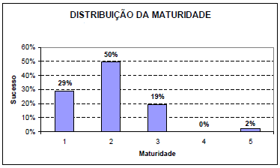
Figura 1 – Resultados da aderência por nível de maturidade médio das empresas de TI (2006)

Classificação dos Tipos de Projetos quanto ao sucesso adotados na pesquisa do Maturity Research em projetos de categoria de sistemas de informação:
- Projeto bem sucedido (ou sucesso completo ou apenas sucesso): o projeto terminou praticamente no prazo orçamento e escopo previstos. Pequenos desvios nestes aspectos foram pouco significantes. O usuário ficou totalmente satisfeito, pois o produto que lhe foi entregue está sendo utilizado e realmente agregou valor ao seu trabalho.
- Projeto parcialmente bem sucedido (sucesso parcial ou comprometido): o projeto foi encerrado e o software está sendo utilizado. No entanto, aconteceram fatos comprometedores (atraso significativo e/ou estouro de orçamento e/ou desvios no escopo) ou a satisfação do usuário é parcial, pois o produto não foi entregue no prazo esperado e/ou não apresenta todas as funcionalidades esperadas e necessárias e/ou não agrega o valor esperado ao seu trabalho.
- Projeto fracassado: o projeto foi paralisado ou o produto entregue não está sendo utilizado por não atender às expectativas dos usuários ou o atraso foi tal que implicou em perdas no negócio. O usuário/cliente ficou profundamente insatisfeito.

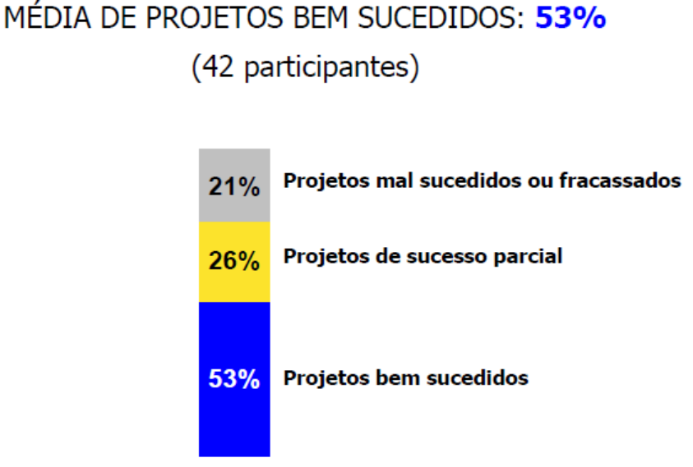
Figura 2 – Relação de sucesso das empresas de TI (2006)

Para as 42 empresas a relação de sucesso de projetos e o nível de maturidade segundo o modelo MMGP é a seguinte:
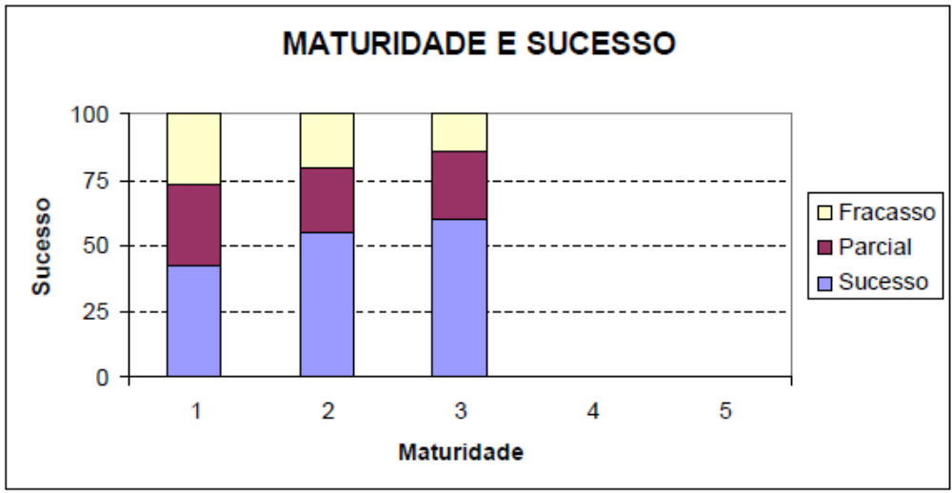
Figura 3 – Relação entre o sucesso de projetos e os níveis de maturidade para as empresas de TI, segundo MMGP (2006)
As principais causas de fracasso dos projetos são devido a freqüentes mudanças de escopo, a definição de prazos inexeqüíveis e ao estudo de viabilidade incompleto ou correto conforme pode ser observado a seguir:
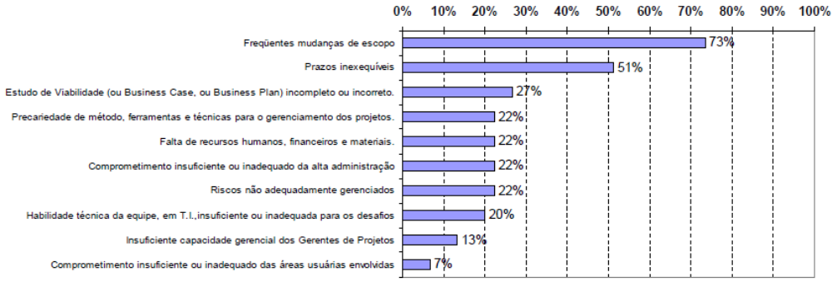
Figura 4 – Causas de fracasso de projetos para as empresas de TI (2006)

Para os nível 1, 2 e 3 as principais causas de fracasso de projetos são:
Nível 1
  - Mudanças de Escopo: 50%
  - Precariedade de método, ferramentas e técnicas de GP: 50%
  - Comprometimento inadequado ou insuficiente das áreas usuárias envolvidas: 42%
Nível 2
  - Mudanças de escopo: 83%
  - Prazos inexeqüíveis: 65%
  - Comprometimento inadequado ou insuficiente das áreas usuárias envolvidas: 30%
Nível 3
  - Mudanças de Escopo: 78%
  - Comprometimento insuficiente ou inadequado a alta administração: 56%
  - Estudo de viabilidade incorreto ou incompleto: 44%
  - Prazos inexeqüíveis: 44%

Os valores médios de Projetos Executados para cada Gerente de Projetos é de 3/1.

ESTUDO DE CASO - INOVE INFORMÁTICA
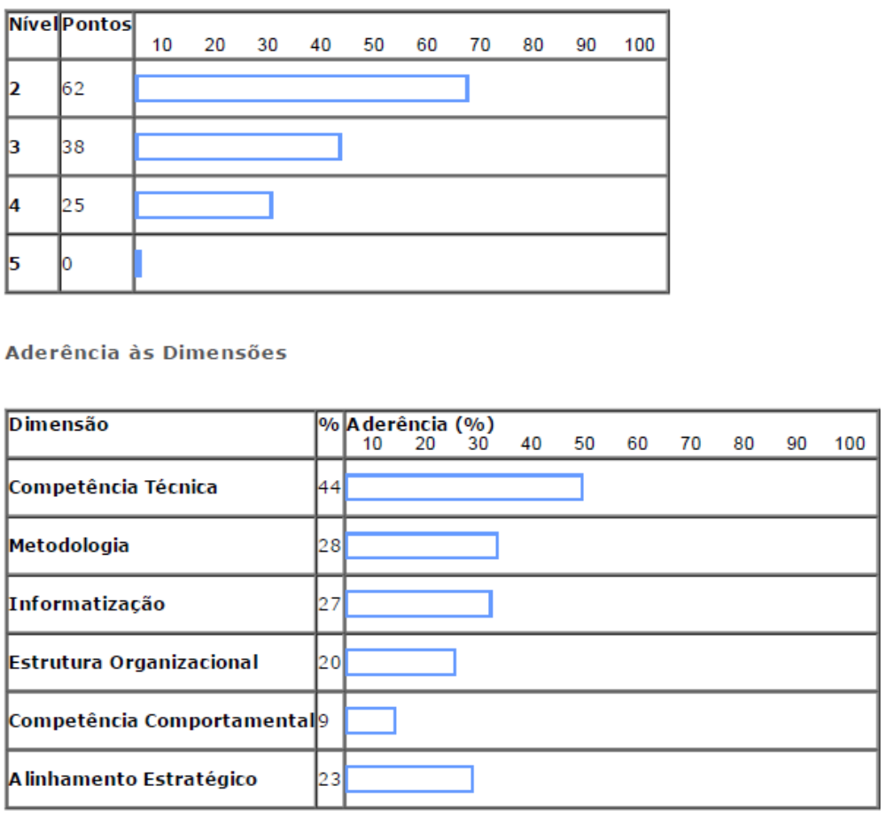
Figura 5 – Resultado da avaliação do questionário de nível de maturidade setorial do MMGP Darci Prado
A Inove se enquadra como uma empresa que está próxima do nível 2 e tem iniciativas de crescimento para atingir o nível 3. Podemos dizer que os funcionários do setor estão adquirindo bons conhecimentos em Gestão de Projetos e estão iniciando a implantação e utilização de padrões, métodos, estruturas e sistemas. Para empresas do ramo de Saúde algumas avaliações foram 1,24; 1,58 e 1,96.
Os Pontos de aderência num determinado nível de maturidade reflete quão bem a organização se posiciona nos requisitos daquele nível. Logo, temos o seguinte para a Inove:
- Nível 2: Boa
- Nível 3: Regular
- Nível 4: Regular
- Nível 5: Fraca
Para as Dimensões podemos utilizar critérios semelhantes, assim sendo para a Inove temos:
- Competência Técnica: Regular
- Metodologia: Regular
- Informatização: Regular
- Estrutura Organizacional: Fraca
- Competência Comportamental: Fraca
- Alinhamento Estratégico: Regular

A completa consolidação do nível 2 envolve atividades como o treinamento básico de Gerência de projetos para os principais envolvidos e difusão do conhecimento em softwares e ferramentas.
Conseqüentemente, existe uma linguagem comum no contexto de gerência de projetos, iniciativas individuais são mais bem sucedidas que antes e há uma maior percepção da necessidade de adoção de uma metodologia pelos melhores profissionais. No entanto, ainda ocorrem atraso, overrun e mudanças de escopo durante o projeto. Além disso, a alta administração ainda não percebe os benefícios alcançados em cada projeto. No entanto, inicia-se a criação de uma nova cultura.
As características de cada nível podem ser mais bem visualizadas abaixo:
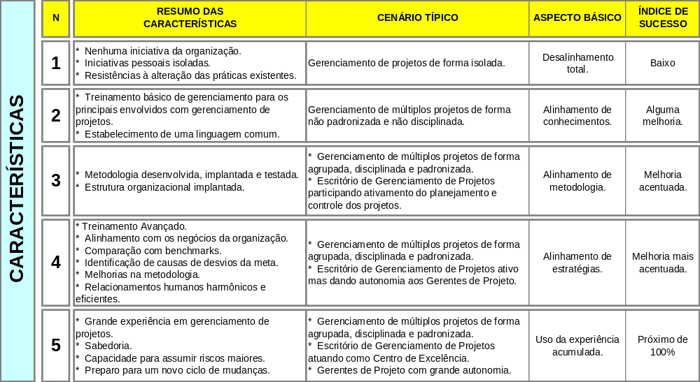
Figura 6 – Resumo das características dos níveis de maturidade destacando a situação da Inove

Outro ponto é que se percebe melhor a necessidade de efetuar planejamento e controle, e em algumas iniciativas isoladas, algumas melhorias são percebidas.
A empresa mostra ter iniciativas de atividades do nível 3 como a informatização e, do nível 4 como o alinhamento estratégico.

CONSOLIDAÇÃO DO NÍVEL 2
Estabelecer um plano de treinamento para toda a empresa, ele será diferenciado conforme as necessidades de cada setor da empresa.

CONSOLIDAÇÃO DO NÍVEL 3
Padronização: Os documentos que compõem a metodologia devem ser escritos conforme padrões adequados, através de fluxogramas, processos, padrões de gerenciamento e, eventualmente, padrões de rotina.
Estrutura Organizacional: Identificar e implantar a melhor estrutura organizacional possível naquele momento.

SUGESTÕES DE AÇÕES
Nível 2
- Montar um Workshop (algumas horas) para os gerentes de projetos, a alta direção e outros funcionários ligados a projetos. Traga palestrantes de outras organizações para contar suas experiências. Traga também consultores para falar sobre PMI e IPMA.
- Faça um levantamento das exigências de conhecimento técnico e das necessidades dos profissionais do setor e execute um plano de treinamento técnico, principalmente para os gerentes de projetos e à alta administração do setor.
- Identifique quais pessoas da organização tomam iniciativas de realizar treinamentos internos e planeje a definição de um grupo responsável para estimular esses treinamentos.

Nível 3
- Assegure que a sua metodologia de gerenciamento de projetos seja utilizada por todos e verifique sua usabilidade, adequabilidade à organização e abrangência e monte um plano de melhorias.
- Verifique a possibilidade de desenvolver internamente o sistema de informatização da metodologia de gerência de projetos.
- Verifique a usabilidade, adequabilidade e abrangência do mapeamento e padronização dos processos e monte um Plano de Melhorias.
- Faça uma pesquisa de mercado com empresas de consultoria sobre processos de planejamento de projetos para definir um padrão de criação de projetos.
- Verifique se a estrutura organizacional é adequada, abrange todos os envolvidos e define corretamente funções e responsabilidades.
- Identifique o melhor modelo de EGP (Escritório de Gerência de Projetos) e faça um plano de implantação.
- Identifique o melhor modelo de Comitê de Acompanhamento de Projetos e faça um plano de implantação.
- Identifique as deficiências das reuniões de avaliação do andamento dos projetos e estabeleça um plano de melhorias.

